学习指南

**课时题目：**8-6-18 单细胞生物

**学习目标**

1.能举例说明单细胞生物只由一个细胞构成，并能独立完成各项生命活动

2.进一步阐明细胞是生命活动的基本单位

**相关教材内容**

北京版教材 七上 第三章 第二节 生物体

**学习准备**

（纸质版或电子版）教材、网络学习环境、纸笔等基本学习用具

**学习过程**

**【知识梳理】**

1.除 外，绝大多数生物都由 构成的， 是构成生命活动的基本单位。

2.根据生物体内细胞数量的多少可将生物分成 生物和 生物。

3.生物圈中还有不少肉眼很难看到的生物，它们的身体是由一个细胞构成的，称为           ，如         等，大多数生活在     环境中。

**【任务一】**

观看微课1：“观察草履虫实验”

一、回答下列问题：

1.我们能用肉眼看到草履虫吗？    。

2.在做观察草履虫的实验，制作临时装片时，要用吸管在草履虫培养液的 层吸取草履虫，原因是 。

3.制作临时装片时，在培养液中添加棉花纤维的目的是 。

4.在盖玻片的一侧滴加红墨水后，草履虫体内的被染红的结构是 ，说明 。

5.在盖玻片的一侧滴一滴稀释的醋酸溶液后，草履虫会 ，因为草履虫 。

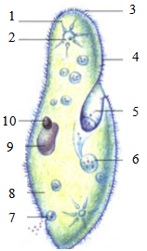二、梳理总结，回答下列问题：

1.图1中的结构［ ］ 具有运动作用，它在体表的分布

是 (A、全身的表膜 B、体表一圈 C、口沟内 D身体前段)

2.食物由［ ］ 进入体内，形成［ ］ ，是主要的消化部位。

3.不能消化的食物残渣通过［ ］ 排出体外。

4.生活在水中的草履虫，通过［ ］ 与外界进行氧气、二氧化碳等物质的交换。

5.草履虫主要以细菌为食，所以其营养方式为 。

图1

三、完成知识框架图：

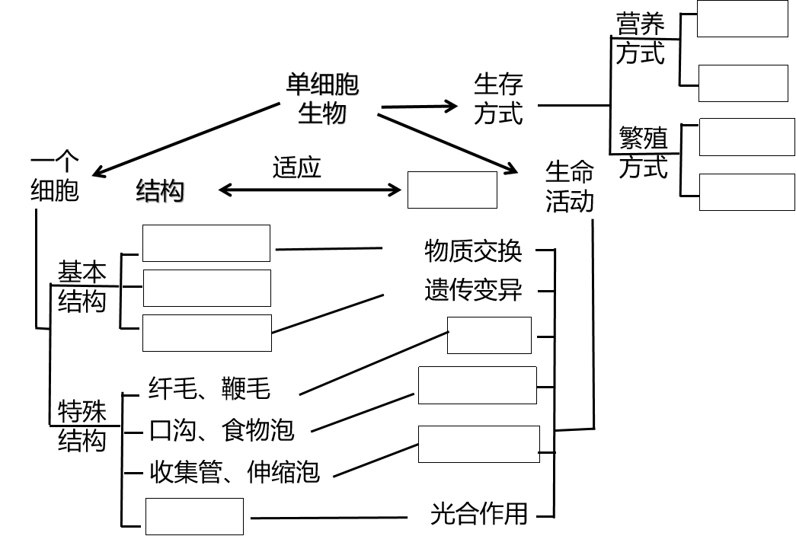

**【任务二】**

观看微课2：单细胞生物题型解析，完成习题

类型一：

1.（2020.西城期末）下图为四种单细胞生物，下列说法不正确的是（ ）

A.①是动物，能对外界刺激作出反应 B.②中含有叶绿体，能自养生活

① ② ③ ④

C.③中没有成形的细胞核 D.④可以用来酿酒和制作酸奶

2.（2019.海淀二模）变形虫和噬菌体的根本区别是 （ ）

A.有无蛋白质 B.有无遗传物质 C.有无细胞结构 D.有无增殖能力

类型二：

1.（2020.朝阳期末）有些生物体仅由一个细胞组成，却可以完成全部生命活动，它们被称为 ，例如淡水变形虫（图2）。变形虫可通过 （填字母）摄入氧气。它可以改变自身的形状，伸出伪足来摄食和运动。

当在淡水变形虫培养液的两端分别放置蛋白质粉和食盐颗粒时，如图3所示，变形虫的移动方向是 （填“向左”或“向右”），除了体现变形虫的运动能力外，还说明变形虫具有 。

类型三：

1、（2020.东城期末）小华在查阅资料时得知，一只草履虫每天大约能够吞食43000个细菌，为了更好地了解草履虫，她进行了相关的观察实验。

（1）从草履虫培养液的 吸一滴培养液，滴在 上，盖上盖玻片，制成临时装片后，置于 下观察草履虫的形态和运动。

（2）小华通过观察发现，草履虫依靠 的摆动进行运动，能通过食物泡消化食物，食物残渣由 排出。结合所查资料得知，草履虫的身体虽由 个细胞构成，却能完成各种生理功能。

（3）为探究草履虫在消化过程中食物泡的运行路径及其酸碱性变化，小华在临时装片中添加能被草履虫摄取的中性红。中性红是一种酸碱指示剂，在酸性环境下呈红色，在碱性环境下呈黄色。连续观察食物泡，每隔一段时间记录一次颜色和位置变化，结果如图。由图可知，食物泡会循着一定的路线移动，且在移动过程中体积逐渐变 ，其内的酸碱性变化是 。

类型三：